# **Спецификация требований к ПО Chatty 2.0 версии**

# **1. Введение**

## **1.1 Цель**

Эта спецификация требований к ПО описывает функциональные и нефункциональные требования к версии 2.0 веб-приложения Chatty. Этот документ предназначен для команды, которая будет реализовывать и проверять корректность работы веб-приложения. Кроме специально обозначенных случаев, все указанные здесь требования имеют высокий приоритет и приписаны к версии 2.0.

## **1.2 Соглашения, принятые в документе**

В этой спецификации нет никаких типографских условных обозначений.

## **1.3 Границы проекта**

Вторая версия веб-приложения Chatty позволит ученикам и преподавателям использовать словарь и карточки для изучения слов в работе с веб-приложением. Детальное описание второй версии приведено в спецификации требований к ПО, где перечислены функции, полная или частичная реализация которых запланирована в этой версии.

## **1.4 Ссылки**

1. Артём Артёмов. Спецификация требований к ПО Chatty 1.0

# **2. Общее описание**

## **2.1 Общий взгляд на продукт**

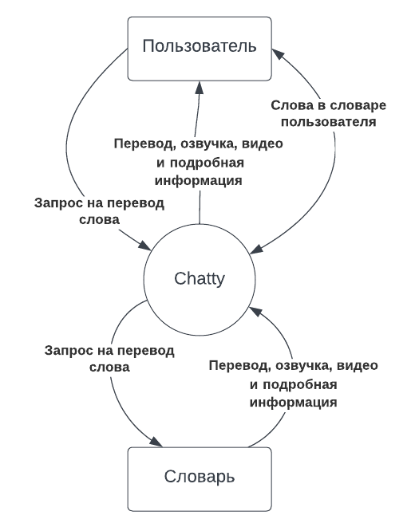

Рисунок 1. Контекстная диаграмма для версии 2.0 веб-приложения Chatty

## **2.2 Классы пользователей и их характеристики**

| **Класс пользователя** | **Описание** |
| --- | --- |
| Ученик | Пользователь Chatty, изучающий английский язык. В среднем, ученик использует ПО два раза в неделю. Всего в Chatty 542 активных ученика, средний возраст ученика - 22 года. Ученик должен посещать назначенные в расписании уроки и выполнять домашнее задание. |
| Преподаватель | Пользователь Chatty обучающий английскому языку. В Chatty 53 преподавателя, в среднем преподаватель использует ПО 7 часов в день, средний стаж преподавателя - 4 года. Большинство преподавателей работают с Chatty с ПК. Преподаватель должен проводить уроки, составлять домашнее задание и оценивать успеваемость учеников. |

## **2.3 Операционная среда**

**ОС-1** Веб-приложение Chatty должно работать со следующими браузерами: Google Chrome версии с 56 по текущую, Apple Safari версии с 8.0 по 14.0.

**ОС-2** Веб-приложение Chatty установлено на сервере, работающем под управлением последних версий Red Hat Linux и Apache HTTP Server.

## **2.4 Ограничения проектирования и реализации**

**Огр-1** Веб-приложение должно использовать последнюю версию СУБД PostgreSQL.

**Огр-2** Весь код HTML должен соответствовать стандарту HTML 5.0.

## **2.5 Предположения и зависимости**

**Пре-1** Работа со словарем в веб-приложении Chatty доступна все время, когда доступна работа с веб-приложением.

**Зав-1** Работа словаря веб-приложения Chatty зависит от доступности библиотек подключаемых словарей.

**Зав-2** Функциональность прослушивания озвучки произношения в веб-приложении Chatty зависит от доступности аудиофайлов в подключаемых словарях.

**Зав-3** Функциональность просмотра видео в контексте использования в веб-приложении Chatty зависит от доступности видеофайлов в подключаемой библиотеке.

# **3. Функции системы**

## **3.1 Словарь для записи новых слов**

### **3.1.1 Описание**

Авторизованный пользователь Chatty может находить перевод слов в подключаемом словаре, прослушивать их озвучку, просматривать подробную информацию, просматривать видео в контексте использования и добавлять слова в словарь пользователя. Пользователь может просматривать список слов в своем словаре, редактировать его, а также добавлять слова из словаря пользователя на карточки для изучения слов.

### **3.1.2 Use Case**

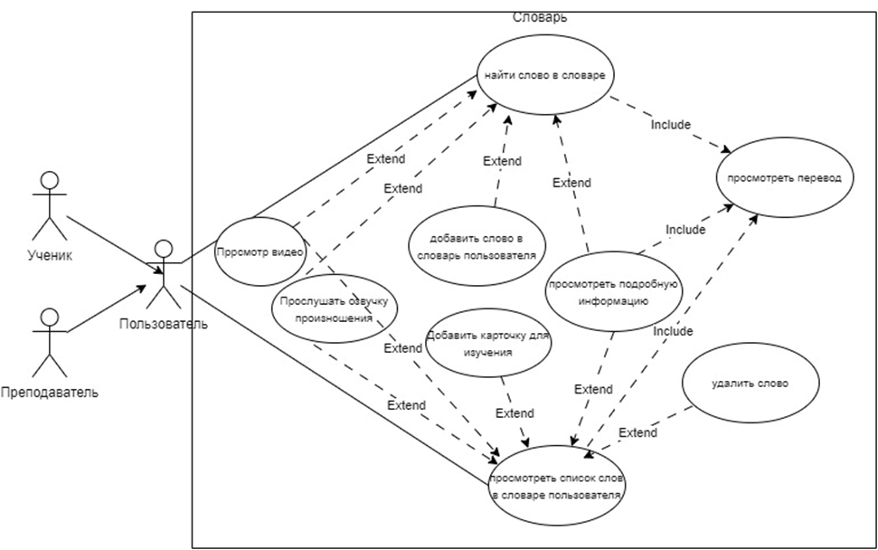Рисунок 2. Диаграмма Use Case для версии 2.0 веб-приложения Chatty

| **Уникальный код и название** | **ВИ-1: Найти слово в словаре** |
| --- | --- |
| Контекст использования | Быстрый поиск перевода неизвестного слова |
| Область действия | Веб-приложение Chatty |
| Основное действующее лицо | Преподаватель, Ученик |
| Предусловие | Пользователь авторизован в Chatty |
| Гарантии успеха | — Слово найдено в словаре  — Слово не найдено |
| Триггер | Любой момент при использовании Chatty, когда пользователь столкнулся с неизвестным словом |
| Базовый сценарий | Найти слово в словаре |
| 1 | Пользователь открывает словарь |
| 2 | Пользователь вводит текст в строку поиска |
| 3 | Chatty отображает пользователю переводы слова |
| 4 | Пользователь просматривает переводы |
| Расширения | Слово не найдено |
| 3а | Chatty отображает пользователю сообщение о том, что слово не найдено в словаре |
| 3а1 | Chatty предлагает правильный вариант написания слова |
| 3а2 | Пользователь выбирает правильный вариант написания слова |
| 3а3 | Chatty возвращается на шаг 3 основного сценария |
| Изменения в технологии и данных | Использовать подключаемый словарь с возможностью исправления опечаток |

| **Уникальный код и название** | **ВИ-2: Прослушать озвучку произношения** |
| --- | --- |
| Контекст использования | Прослушивание правильного произношения незнакомого слова |
| Область действия | Веб-приложение Chatty |
| Основное действующее лицо | Преподаватель; Ученик |
| Предусловие | Успешно выполнен базовый сценарий варианта использования “Найти слово в словаре” |
| Гарантии успеха | — Озвучка произношения прослушана  — Озвучка для слова отсутствует |
| Триггер | Пользователь хочет узнать произношение найденного слова в словаре |
| Базовый сценарий | Прослушать озвучку произношения |
| 1 | Пользователь выбирает нужное слово |
| 2 | Пользователь включает воспроизведение озвучки произношения |
| 3 | Пользователь прослушивает озвучку |
| Расширения | Отсутствует озвучка |
| 2а | Chatty отображает пользователю уведомление об отсутствии озвучки для слова |
| 2а1 | Chatty возвращается на шаг 1 основного сценария |
| Изменения в технологии и данных | Использовать подключаемый словарь с возможностью прослушивания озвучки произношения |

| **Уникальный код и название** | **ВИ-3: Добавить в словарь пользователя** |
| --- | --- |
| Контекст использования | Добавление нового слова в персональный словарь пользователя |
| Область действия | Веб-приложение Chatty |
| Основное действующее лицо | Преподаватель; Ученик |
| Предусловие | Успешно выполнен базовый сценарий варианта использования “Найти слово в словаре” |
| Гарантии успеха | — Слово добавлено в словарь пользователя  — Слово уже есть в словаре пользователя |
| Триггер | Пользователь хочет сохранить перевод найденного слова в своем словаре |
| Базовый сценарий | Добавить в словарь пользователя |
| 1 | Пользователь выбирает нужное слово |
| 2 | Пользователь выбирает действие добавления слова в словарь |
| 3 | Chatty добавляет слово в словарь пользователя |
| Расширения | Слово есть в словаре пользователя |
| 1а | Chatty информирует о том, что слово ранее уже добавлено в словарь пользователя |
| 1а1 | Chatty возвращается на шаг 1 основного сценария |
| Бизнес-правила | БП-1 и БП-2 управляют правами на добавление слова в словарь пользователя |
| Изменения в технологии и данных | Использовать подключаемый словарь |

| **Уникальный код и название** | **ВИ-4: Просмотреть подробную информацию** |
| --- | --- |
| Контекст использования | Просмотр подробной информации о неизвестном слове |
| Область действия | Веб-приложение Chatty |
| Основное действующее лицо | Преподаватель; Ученик |
| Предусловие | Успешно выполнен базовый сценарий варианта использования “Найти слово в словаре” |
| Гарантии успеха | — Подробная информация о слове просмотрена |
| Триггер | Пользователь хочет узнать больше о найденном слове в словаре |
| Базовый сценарий | Просмотреть подробную информацию |
| 1 | Пользователь выбирает нужное слово |
| 2 | Пользователь выбирает действие просмотра подробной информации |
| 3 | Chatty отображает подробную информацию о выбранном слове |
| 4 | Пользователь просматривает подробную информацию о найденном слове |
| Изменения в технологии и данных | Использовать подключаемый словарь; Использовать библиотеку иллюстраций к словам из подключаемого словаря |

| **Уникальный код и название** | **ВИ-5: Просмотреть список слов в словаре пользователя** |
| --- | --- |
| Контекст использования | Просмотр списка слов добавленных ранее в словарь пользователя |
| Область действия | Веб-приложение Chatty |
| Основное действующее лицо | Преподаватель; Ученик |
| Предусловие | Успешно выполнен базовый сценарий варианта использования “Добавить в словарь пользователя” |
| Гарантии успеха | — Список слов в словаре просмотрен |
| Триггер | Пользователь хочет просмотреть список добавленных слов |
| Базовый сценарий | Просмотреть список слов в словаре пользователя |
| 1 | Пользователь открыл словарь пользователя |
| 2 | Пользователь просматривает список слов в словаре |
| Изменения в технологии и данных | Использовать подключаемый словарь |

| **Уникальный код и название** | **ВИ-6: Удалить слово** |
| --- | --- |
| Контекст использования | Редактирование списка слов в словаре пользователя |
| Область действия | Веб-приложение Chatty |
| Основное действующее лицо | Преподаватель; Ученик |
| Предусловие | Успешно выполнен базовый сценарий варианта использования “Просмотреть список слов в словаре пользователя” |
| Гарантии успеха | — Слово удалено из словаря пользователя |
| Триггер | Пользователь хочет удалить слово из словаря пользователя |
| Базовый сценарий | Удалить слово |
| 1 | Пользователь выбирает слово в словаре пользователя |
| 2 | Пользователь выбирает действие удаления слова из словаря |
| 3 | Chatty удаляет слово из словаря пользователя |

| **Уникальный код и название** | **ВИ-7: Добавить карточку для изучения** |
| --- | --- |
| Контекст использования | Создание карточки для изучения слова |
| Область действия | Веб-приложение Chatty |
| Основное действующее лицо | Преподаватель; Ученик |
| Предусловие | Успешно выполнен базовый сценарий варианта использования “Просмотреть список слов в словаре пользователя” |
| Гарантии успеха | — Создана карточка для изучения |
| Триггер | Пользователь хочет учить новое слово из словаря пользователя |
| Базовый сценарий | Добавить карточку |
| 1 | Пользователь выбирает слово в словаре пользователя |
| 2 | Пользователь выбирает действие добавления слова для изучения |
| 3 | Chatty добавляет карточку для изучения слова |

| **Название** | **ВИ - 16: Просмотр видео** |
| --- | --- |
| Контекст использования | Просмотр видео из популярного сериала или шоу, где используется новое слово |
| Область действия | приложения Chatty |
| Уровни | Цели пользователя |
| Основное действующее лицо | Авторизированный пользователь приложения Chatty |
| Участники | Учитель  Ученик |
| Предусловие | Успешно выполнен базовый сценарий варианта использования “Найти слово в словаре” |
| Минимальные гарантии успеха | - Нет подходящего видео  - Низкая скорость интернета  - Не установлена последняя версия программы для воспроизведения видео на устройстве  - Технический сбой |
| Гарантии успеха | Видео просмотрено |
| Триггер | Пользователь хочет просмотреть видео с новым словом |
| Описание основного сценария | Просмотр видео |
| 1 | Пользователь выбирает нужное слово |
| 2 | Пользователь включает воспроизведение видео с новым словом |
| 3 | Система выводит сообщение с названием произведения из которого взят отрывок видео и именем его правообладателя |
| 4 | Система загружает видео |
| 5 | Пользователь просматривает видео |
| Расширения | Нет подходящего видео |
| 2а | Chatty отображает пользователю уведомление об отсутствии видио для слова |
| 2а1 | Chatty возвращается на шаг 1 основного сценария |
|  | Скорость интернета менее 100мб |
| 2б | Chatty отображает пользователю уведомление о том, что скорость трафика недостаточная и видео не может быть загружено |
| 2б1 | Chatty возвращается на шаг 1 основного сценария |
|  | Не установлена последняя версия программы для воспроизведения видео на устройстве |
| 2в | Chatty отображает пользователю уведомление о том, что не установлена последняя версия программы для воспроизведения видео на устройстве и видео не может быть загружено |
| 2в1 | Chatty возвращается на шаг 1 основного сценария |
|  | Технический сбой |
| 2г | Chatty отображает пользователю уведомление о том, что произошел технический сбой |
| 2г1 | Chatty возвращается на шаг 1 основного сценария |
| Изменения в технологии и данных | Использовать подключаемую библиотеку видеофайлов. |

### **3.1.3 Функциональные требования**

| **Словарь.Поиск:** | **Поиск слов в словаре** |
| --- | --- |
| .Найти: | Chatty должно предоставлять возможность поиска по словарям. |
| .Ошибка: | Chatty должно отображать сообщение о том, что слово не найдено в словаре и предлагать правильный вариант написания слова. |
| .Просмотреть: | Chatty должно отображать перевод слова. |
| .Прослушать: | Chatty должно предоставлять возможность прослушать озвучку произношения слова. |
| .НетОзвучки: | Chatty должно отображать уведомление о том, что для слова недоступна озвучка. |
| .Подробно: | Chatty должно предоставлять возможность просматривать иллюстрацию для слова.  Chatty должно предоставлять возможность просматривать варианты перевода слова в разных частях речи. |
| .Добавить: | Chatty должно предоставлять возможность добавления слова в словарь пользователя. |
| .УжеДобавлено: | Chatty должно информировать о том, что слово было ранее добавлено в словарь пользователя. |
| **Словарь.Видео.** | **Просмотр видео** |
| .ПросмотретьВидео: | Chatty должно предоставлять возможность просмотра видео с носителями языка, где используется новое слово |
| .НетВидео: | Chatty должно отображать уведомление о том, что для слова нет подходящего видео. |
| .Скорость: | Chatty должно отображать уведомление о том, что скорость интернета недостаточна для отображения видео |
| .Ошибка: | Chatty должно отображать уведомление о том, что произошла техническая ошибка |
| **Словарь.СловарьПользователя:** | **Работать со словарём пользователя** |
| .Просмотреть: | Chatty должно отображать список слов с переводами. |
| .Удалить: | Chatty должно предоставлять возможность удалить слово из словаря пользователя. |
| .Учить: | Chatty должно предоставлять возможность выбирать слова для изучения с помощью карточек. |

## **3.2 Добавление слов в карточку**

### **3.2.1 Описание**

### Авторизованный пользователь Chatty может просматривать список слов в своем словаре, редактировать его, а также добавлять слова из словаря пользователя на карточки для изучения слов.

### **3.2.2 Use Case**

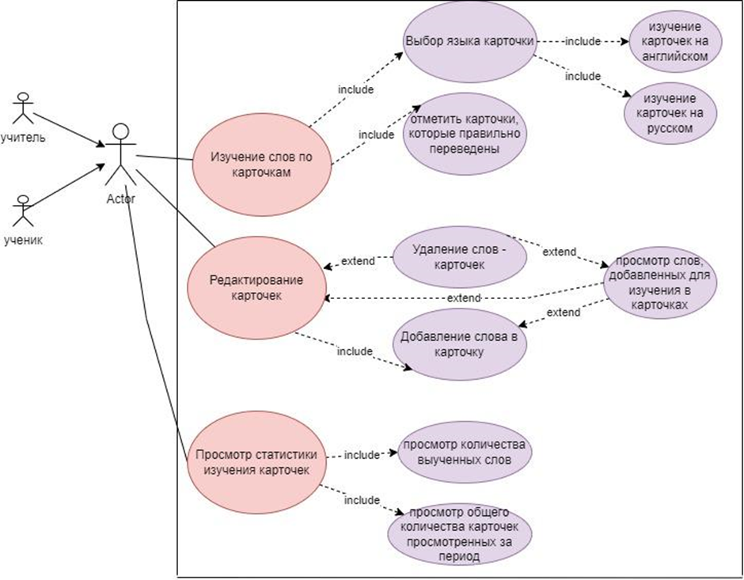

| **Название** | **ВИ - 8: Добавление слова в карточку** |
| --- | --- |
| Контекст использования | Запоминание новых слов |
| Область действия | приложения Chatty |
| Уровни | Цели пользователя |
| Основное действующее лицо | Авторизированный пользователь приложения Chatty |
| Участники | Учитель  Ученик |
| Предусловие | Авторизованный пользователь добавил новое слово в свой словарь |
| Минимальные гарантии успеха | Слово уже добавлено в карточки |
| Гарантии успеха | Слово добавлено в карточки для изучения |
| Триггер | Пользователь хочет изучать слово по карточкам |
| Описание основного сценария | Добавление слова в карточку |
| 1 | Пользователь открывает личный словарь |
| 2 | Отмечает слово для добавления в карточку |
| 3 | Пользователь нажимает кнопку “добавить” |
| 4 | Система выводит сообщение, что слово добавлено |
| Расширения | Слово уже добавлено в карточку |
| 3а | Система выводит пользователю сообщение, что слово уже добавлено |
|  | Система возвращается на шаг 2 основного сценария |
| Изменения в технологии и данных | - |

| **Название** | **ВИ- 9: Выбор языка карточки** |
| --- | --- |
| Контекст использования | Запоминание новых слов |
| Область действия | приложения Chatty |
| Уровни | Цели пользователя |
| Основное действующее лицо | Авторизированный пользователь приложения Chatty |
| Участники | Учитель  Ученик |
| Предусловие | Слово добавлено для изучения в карточки |
| Минимальные гарантии успеха | Регистрация ошибки |
| Гарантии успеха | Язык выбран |
| Триггер | Пользователь хочет изучать слова по карточкам |
| Описание основного сценария | Выбор языка карточки ( английский или русский) |
| 1 | Пользователь заходит в раздел изучения карточек |
| 2 | Пользователь выбирает из выпадающего списка вариантов английский или русский язык |
| 3 | Пользователь нажимает кнопку “Готово” |
| 4 | Пользователь видит первую карточку на выбранном языке |
| Расширения | Регистрация ошибки |
| 2а | Система выдает пользователю сообщение об ошибке. |
|  | Система возвращается на шаг 1 основного сценария |
| Изменения в технологии и данных | - |

### 

### 

| **Название** | **ВИ - 10: Просмотр статистики изучения карточек** |
| --- | --- |
| Контекст использования | Контроль успеваемости |
| Область действия | приложения Chatty |
| Уровни | Цели пользователя |
| Основное действующее лицо | Авторизированный пользователь приложения Chatty |
| Участники | Учитель  Ученик |
| Предусловие | Карточки просматривались пользователем и отмечались как правильно переведенные |
| Минимальные гарантии успеха | Нет просмотренных карточек |
| Гарантии успеха | Система выводит таблицу со статистикой |
| Триггер | Пользователь хочет проконтролировать свой прогресс в изучении карточек |
| Описание основного сценария | Просмотр статистики карточек |
| 1 | Пользователь заходит в раздел статистики |
| 2 | Система предоставляет Пользователю выбор периода за который будет выведена статистика |
| 3 | Пользователь выбирает период |
| 4 | Система предоставляет статистику за выбранный период в виде таблицы с указанием количества правильно выполненных карточек и общего количества просмотренных карточек за выбранный период |
| Расширения | Нет просмотренных карточек |
| 1а | Система выдает пользователю сообщение: “нет изученных карточек” |
|  |  |
| Изменения в технологии и данных | - |

### 

| **Название** | **ВИ - 11: Удаление слов из карточки** |
| --- | --- |
| Контекст использования | Запоминание новых слов |
| Область действия | приложения Chatty |
| Уровни | Цели пользователя |
| Основное действующее лицо | Авторизированный пользователь приложения Chatty |
| Участники | Учитель  Ученик |
| Предусловие | Авторизованный пользователь добавил слово в список для изучения по карточкам |
| Минимальные гарантии успеха | Нет слов добавленных в список для изучения по карточкам |
| Гарантии успеха | Слово удалено |
| Триггер | Пользователь хочет уменьшить свой список для изучения слов по карточкам |
| Описание основного сценария | Удаление слов из списка для изучения слов по карточкам |
| 1 | Пользователь заходит в свой список слов для изучения по карточкам |
| 2 | Пользователь отмечает слово или слова, которое(ые) следует удалить |
| 3 | Пользователь, подтверждает свой выбор, нажимая кнопку «далее». |
| 4 | Система выводит сообщение, что слово(а) успешно удалено из списка и возвращает пользователя на шаг 1. |
| Расширения | Нет слов добавленных в список для изучения по карточкам |
| 1а | Система выдает пользователю сообщение: “нет слов добавленных для изучения” |
| Изменения в технологии и данных | - |

### 

| **Название** | **ВИ - 12: Просмотр слов, добавленных для изучения по карточкам** |
| --- | --- |
| Контекст использования | Запоминание новых слов |
| Область действия | приложения Chatty |
| Уровни | Цели пользователя |
| Основное действующее лицо | Авторизированный пользователь приложения Chatty |
| Участники | Учитель  Ученик |
| Предусловие | Авторизованный пользователь добавил слово в список для изучения по карточкам |
| Минимальные гарантии успеха | Нет слов добавленных в список для изучения по карточкам |
| Гарантии успеха | Пользователь зашел в список для просмотра |
| Триггер | Пользователь хочет просмотреть свой список для изучения слов по карточкам |
| Описание основного сценария | Просмотр списка слов, добавленных для изучения по карточкам |
| 1 | Пользователь заходит в раздел изучения слов по карточкам |
| 2 | Пользователь кликает по кнопке «посмотреть список слов, добавленных для изучения по карточке» |
| 3 | Система направляет пользователя на страницу со списком |
| Расширения | Нет слов добавленных в список для изучения по карточкам |
| 2а | Система выдает пользователю сообщение: “нет слов добавленных для изучения” |
| Изменения в технологии и данных | - |

### 

| **Название** | **ВИ- 13: Изучение карточек на английском** |
| --- | --- |
| Контекст использования | Запоминание новых слов |
| Область действия | приложения Chatty |
| Уровни | Цели пользователя |
| Основное действующее лицо | Авторизированный пользователь приложения Chatty |
| Участники | Учитель  Ученик |
| Предусловие | Пользователь выбрал английский язык для изучения слов по карточкам |
| Минимальные гарантии успеха | Регистрация ошибки |
| Гарантии успеха | Английский язык выбран |
| Триггер | Пользователь хочет изучать слова по карточкам |
| Описание основного сценария | Изучение карточек на английском |
| 1 | Пользователь заходит в раздел изучения карточек |
| 2 | Пользователь выбирает из выпадающего списка вариантов английский язык |
| 3 | Пользователь нажимает кнопку “Готово” |
| 4 | Пользователь видит первую карточку со словом на английском языке |
| 5 | Пользователь вспоминает перевод и кликает на кнопку «проверить» |
| 6 | Система выводит пользователю карточку с переводом на русском |
| 7 | Пользователь выбирает в ниспадающем списке правильно или неправильно он перевел карточку и нажимает кнопку «далее» |
| 8 | Система выводит следующую карточку |
| Расширения | Регистрация ошибки |
| 2а | Система выдает пользователю сообщение об ошибке. |
|  | Система возвращается на шаг 1 основного сценария |
| Изменения в технологии и данных | - |

### 

### 

| **Название** | **ВИ- 14: Изучение карточек на русском** |
| --- | --- |
| Контекст использования | Запоминание новых слов |
| Область действия | приложения Chatty |
| Уровни | Цели пользователя |
| Основное действующее лицо | Авторизированный пользователь приложения Chatty |
| Участники | Учитель  Ученик |
| Предусловие | Пользователь выбрал русский язык для изучения слов по карточкам |
| Минимальные гарантии успеха | Регистрация ошибки |
| Гарантии успеха | Русский язык выбран |
| Триггер | Пользователь хочет изучать слова по русским карточкам |
| Описание основного сценария | Изучение карточек на русском |
| 1 | Пользователь заходит в раздел изучения карточек |
| 2 | Пользователь выбирает из выпадающего списка вариантов русский язык |
| 3 | Пользователь нажимает кнопку “Готово” |
| 4 | Система выводит первую карточку со словом на русском языке с картинкой |
| 5 | Пользователь вспоминает перевод и кликает на кнопку «проверить» |
| 6 | Система выводит пользователю карточку с переводом на английском |
| 7 | Пользователь выбирает в ниспадающем списке правильно или неправильно он перевел карточку и нажимает кнопку «далее» |
| 8 | Система выводит следующую карточку |
| Расширения | Регистрация ошибки |
| 2а | Система выдает пользователю сообщение об ошибке. |
|  | Система возвращается на шаг 1 основного сценария |
| Изменения в технологии и данных | - |

### 

### 

| **Название** | **ВИ - 15: Отметить карточку, как правильно переведённую** |
| --- | --- |
| Контекст использования | Контроль успеваемости |
| Область действия | приложения Chatty |
| Уровни | Цели пользователя |
| Основное действующее лицо | Авторизированный пользователь приложения Chatty |
| Участники | Учитель  Ученик |
| Предусловие | Пользователь просматривает карточки |
| Минимальные гарантии успеха | Пользователь выбирает вариант, что карточка переведена неправильно |
| Гарантии успеха | Система отмечает карточку, как правильно переведенную и отображает пользователю карточку со следующим словом |
| Триггер | Пользователь переводит карточки |
| Описание основного сценария | Отметить карточку, как правильно переведённую |
| 1 | Пользователь просматривает карточку |
| 2 | Пользователь вспоминает перевод и кликает на кнопку «проверить» |
| 3 | Система выводит пользователю карточку с переводом на английском |
| 4 | Пользователь выбирает в ниспадающем списке, что он перевел карточку «правильно» и нажимает кнопку «далее» |
| 5 | Система отмечает карточку как правильно переведенную и выводит следующую карточку |

### 

| Расширения | Пользователь выбирает в ниспадающем списке, что он перевел карточку «неправильно» |
| --- | --- |
| 4а | Пользователь выбирает в ниспадающем списке, что он перевел карточку «неправильно» |
| 4а1 | Система отмечает карточку как «просмотренную» и показывает пользователю следующую карточку |
| Изменения в технологии и данных | - |

### **3.2.3 Функциональные требования**

| **Карточки.Изучение:** | Изучение слов по карточкам |
| --- | --- |
| .ВыборЯзыка: | Chatty должно предоставлять возможность выбора языка карточек (английский или русский). |
| .Отметить: | Chatty должно предоставлять возможность пользователю отметить карточки которые им правильно переведены. |
| .Учить. | Chatty должно предоставлять возможность пользователю просматривать слова-карточки для их перевода |
| .Ошибка: | Chatty должно отображать сообщение о том, что слово уже добавлено. |
| **Карточки.Редактирование. :** | Редактирование карточек |
| .Добавить: | Chatty должно предоставлять возможность пользователю добавлять слова из словаря пользователя для изучения по карточкам. |
| .Удалить: | Chatty должно предоставлять возможность пользователю удалить слово- карточку. |
| .Учить: | Chatty должно предоставлять возможность выбирать слова для изучения с помощью карточек. |
| **Карточки. Статистики.** | **Просмотр статистики изучения карточек** |
| .ПросмотрВыученного: | Chatty должно предоставлять возможность просматривать пользователю количество выученных им карточек за определнный период |
| **.**ПРосмотр.Общее: | Chatty должно предоставлять возможность просматривать пользователю общее количество изучаемых карточек за определенный период |
| .Ошибка: | Chatty должно отображать сообщение о том, что изученных карточек нет. |

# **4. Требования к данным**

## **4.1 Логическая модель данных**

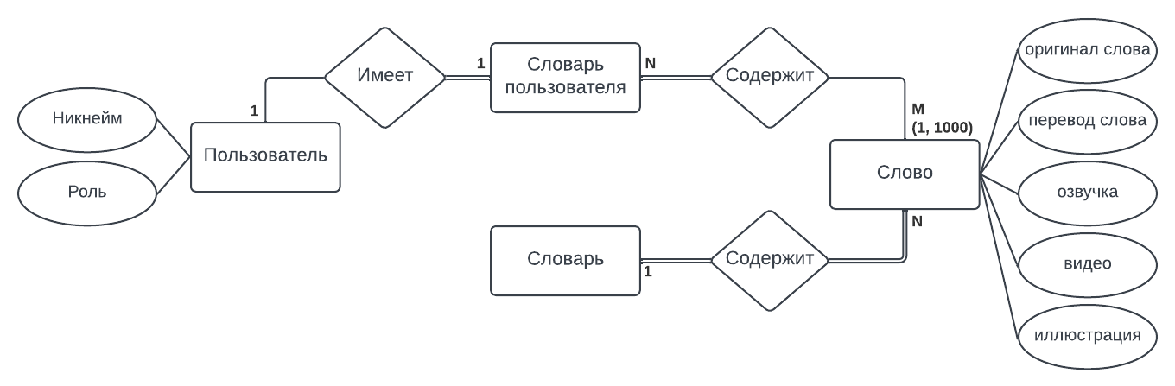Рисунок 3. Диаграмма логической модели данных для версии 2.0 веб-приложения Chatty

## **4.2 Словарь данных**

| **Элемент данных** | **Описание** | **Состав или тип данных** | **Длина** | **Значения** |
| --- | --- | --- | --- | --- |
| Оригинал слова | Слово на английском языке | буквенное значение | 30 |  |
| Перевод слова | Перевод слова на русский язык | буквенное значение | 30 |  |
| Озвучка | Аудиодорожка с произношением слова на языке оригинала | файл |  | .mp3 |
| Видео | Видеофайл с контекстным употреблением слова на английском языке | файл |  | .mp4 |
| Иллюстрация слова | Изображение со значением слова | файл |  | .img |
| Пользователь | Пользователь веб-приложения Chatty | + Никнейм |  |  |
| Никнейм | Имя пользователя в Chatty | буквенно-цифровое значение | 25 | разрешены дефисы и нижнее подчеркивание |
| Роль | Тип и права пользователя в Chatty | перечисление |  | ученик, учитель |

## **4.3 Отчёты**

В версии Chatty 2.0 отчеты не предусмотрены.

## **4.4 Получение, целостность, хранение и утилизация данных**

**ПД-1** Chatty должно хранить словарь пользователя на протяжении всего времени существования пользователя в системе.

# **5. Требования к внешним интерфейсам**

## **5.1 Пользовательские интерфейсы**

**ПИ-1** Переход на страницу просмотра словаря должен быть возможен с каждого экрана веб-приложения Chatty.

## **5.2 Программные интерфейсы**

**ПрИ-1** Подключаемый словарь.

**ПрИ-1.1** Chatty должно опрашивать подключаемый словарь для определения и получения перевода пользователем введенного слова.

**ПрИ-1.2** Chatty должно опрашивать подключаемый словарь для получения аудиодорожки озвучки перевода введенного слова.

**ПрИ-1.3** Подключаемый словарь передает Chatty варианты правильного написания слова в случае, когда введенного слова нет в словаре.

**ПрИ-1.4** Когда подключаемый словарь сообщает Chatty, что введенного слова нет в словаре, Chatty должно отобразить пользователю сообщение об отсутствии слова и правильный вариант написания слова.

**ПрИ-2** Подключаемая библиотека видеофайлов.

**ПрИ-2.1** Chatty должно опрашивать подключаемую библиотеку видеофайлов для получения видео с контекстным употреблением слова.

## **5.3 Аппаратные интерфейсы**

Нет изменений с версии 1.0 Chatty.

## **5.4 Коммуникационные интерфейсы**

**КИ-1** Chatty должно отправлять пользователю сообщение электронной почты с уведомлением о добавлении нового перевода для слов из словаря пользователя.

# **6. Атрибуты качества**

## **6.1 Удобство использования**

**УИ-1** Веб-приложение Chatty должно позволять пользователю добавить слово в словарь пользователя одной операцией.

**УИ-2** Веб-приложение Chatty должно позволять пользователю удалить слово из словаря пользователя одной операцией.

**УИ-3** 99% новых пользователей должны суметь успешно найти незнакомое слово с первой попытки.

**УИ-4** Плеер для просмотра видео должен запускаться одним нажатием

## **6.2 Производительность**

**Про-1** Веб-приложение Chatty должно обслуживать всего 2000 пользователей и 500 пользователей в период пиковой активности с 9:00 до 10:00 по местному времени, со средней продолжительностью сеанса 70 минут.

**Про-2** Все веб-страницы, генерируемые веб-приложением, должны полностью загружаться не более чем за 3 секунды после запроса их по интернет-подключению со скоростью 100 Мбит/сек.

**Про-3** Веб-приложение должно добавлять слово в словарь пользователя в среднем за 1 секунду и не более чем через 5 секунд после того, как пользователь совершил действие по добавлению слова в веб-приложении.

**Про-4** Веб-приложение должно загружать видео не более 5 секунд, после того, как пользователь нажал на “просмотр” при скорости интернета 100 Мбит/сек.

## **6.3 Безопасность**

**Без-1** Пользователи обязательно авторизуются для входа в Chatty и для выполнения всех действий в веб-приложении.

**Без-2** Веб-приложение Chatty должно позволять пользователям просматривать только персональный словарь пользователя, но не словари, составленные другими пользователями.

## **6.4 Защита**

Не применимо к веб-приложению Chatty.

## **6.5 Доступность**

**Дос-1** Веб-приложение Chatty должно быть доступно 99% времени между 3:00 и полуночью по местному времени и 95% времени между полуночью и 3:00 по местному времени, за исключением времени планового обслуживания.

# **7. Другие требования**

# **Приложение А: Глоссарий**

| **Термин** | **Определение** |
| --- | --- |
| Словарь (подключаемый словарь) | Русско-английский и англо-русский словарь, получаемый в виде библиотеки из стороннего сервиса и хранящийся в веб-приложении |
| Словарь пользователя | Персональный словарь пользователя, наполняемый из словаря веб-приложения Chatty |
| Озвучка произношения | Аудиодорожка с произношением слова на языке оригинала |
| Иллюстрация слова | Картинка, изображение с ассоциациями к слову |
| Видео | Видеофайл с контекстным употреблением слова на английском языке |
| Библиотека видеофайлов | Библиотеки видиофайлов на английском языке из стороннего сервиса |

# **Приложение Б: Бизнес-правила**

| **ID** | **Определение правила** | **Тип правила** | **Статическое или динамическое** | **Источник** |
| --- | --- | --- | --- | --- |
| БП-1 | Одно слово не может быть добавлено в словарь пользователя дважды | Ограничение | Статическое | Команда разработки ПО |
| БП-2 | Слово в словарь пользователя может быть добавлено только этим пользователем | Ограничение | Статическое | Команда разработки ПО |
| БП-3 | Все видео, которые использует приложение должны содержать указание на их источник и автора | Ограничение | Динамическое | Гражданский кодекс РФ ч.4 |